به نام خدا

پیش گزارش آزمایش3

بردیا برائی نژاد(92101669)

1.

در این مدار با دادن مقادیر OP(سلکتور ها ی مالتی پلکسر) می توان عمل مورد نظر را انجام داد. (برای Add از مدار فول ادر استفاده شده است و خروجی اکتیو لو می باشد.)

|  |  |
| --- | --- |
| OP | عمل |
| 000 | XOR |
| 001 | AND |
| 010 | OR |
| 011 | Add |



در مدار بالا اگر OP=0 باشد آن گاه ضرب انجام می شود و پاسخ Z0Z1Z2Z3می شود. اگر OP=1 عمل مقایسه انجام می شود:

|  |  |
| --- | --- |
| شرایط | نتیجه |
| X>Y | Z0=1 |
| X=Y | Z1=1 |
| X<Y | Z2=1 |

(از مدار 74LS157 استفاده شده که دارای 4 تا MUX 2 to 1 می باشد)

2.

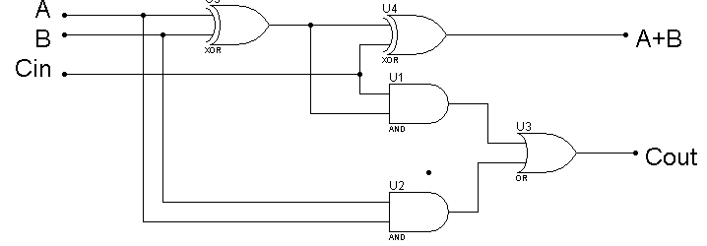

|  |  |  |  |  |
| --- | --- | --- | --- | --- |
| Cout | A+B | Cin | B | A |
| 0 | 0 | 0 | 0 | 0 |
| 0 | 1 | 1 | 0 | 0 |
| 0 | 1 | 0 | 1 | 0 |
| 1 | 0 | 1 | 1 | 0 |
| 0 | 1 | 0 | 0 | 1 |
| 1 | 0 | 1 | 0 | 1 |
| 1 | 0 | 0 | 1 | 1 |
| 1 | 1 | 1 | 1 | 1 |

اگر چند بیتی باشد باید از تعداد زیادی مدار استفاده شود که هر کدام به کری قبلی وابسته است و تاخیر زیادی ایجاد میشود. به همین علت از Carry lookahead استفاده می کنیم.

3.

CLAها با کاهش زمان برای محاسبه ی کری ها سرعت محاسبه را بیشتر می کنند. نسبت به ripple carry adder ها سریع ترند و البته پیچیده ترند.

4.

خروجی از بازه ی تعریف شده برای اعداد در واحد ها ی ALU را Overflow می نامیم. برای مثال در 2’s Compliment اعداد در بازه ,2^n -1] [-2^n می باشند(n+1 تعداد بیت ها است) حال اگر جمع دو عدد مثبت وارد بازه ی منفی شود Overflow داشته ایم. برای مثال جمع 5+6 را برای n=3 می توان بدین صورت نوشت:

0101+0110=1011

که عدد -5را نشان میدهد. که غلط است.